11. Un proveedor de Internet brinda un espacio web de 25 MB. Se elaboró un sitio web que incluye 8 páginas HTML que suman 96.201 bytes en total, 100 KB de imágenes y algunas fotos que ocupan 15,4 MB. ¿Cuánto espacio quedará disponible luego de subir el sitio?

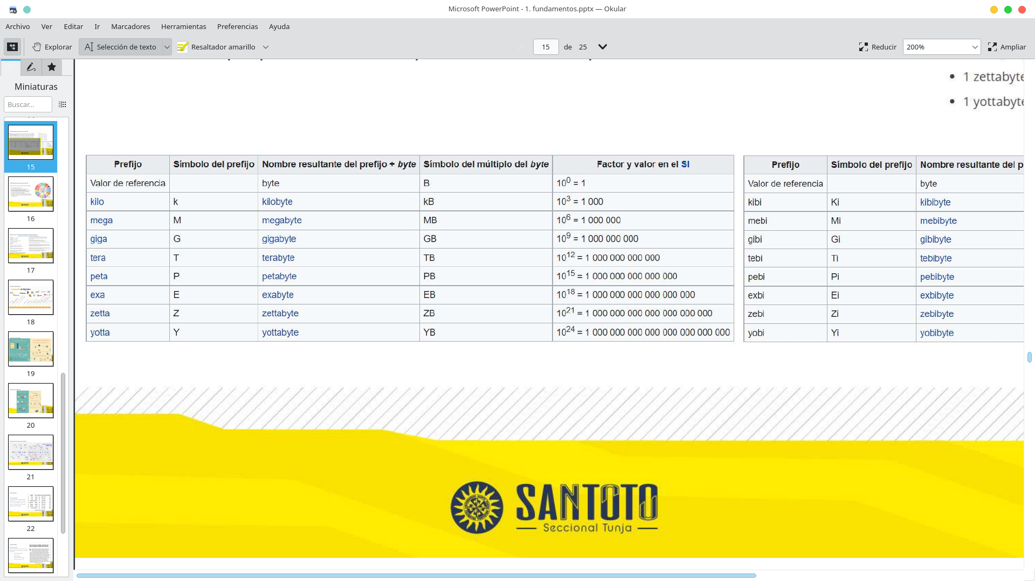

**Variables:**

TOTAL de espacio Web = 25 MB

Sitio Web:

8 páginas de HTML = 96.201 bytes

Imágenes = 100 KB

Fotos = 15,4 MB

Espacio libre = ¿?

**Desarrollo:**

* Conversión 25 MB a Bytes

1 MB $→$ 10⁶ Bytes o 1.000.000 Bytes

25 MB $→$ X

X = $\frac{1.000.000 Bytes × 25 MB}{1 MB}= 25.000.000 Bytes$

**TOTAL de espacio Web: = 25 $×$ 10⁶ Bytes**

* Conversión 100 KB a Bytes

1 KB $→$ 10³ Bytes o 1.000 Bytes

100 KB $→$ X

X = $\frac{1.000 Bytes × 100 KB}{1 KB}= 100.000 Bytes$

**Imágenes = 1 $×$ 10⁵ Bytes**

* Conversión 15,4 MB a Bytes

1 MB $→$ 10⁶ Bytes o 1.000.000 Bytes

15,4 MB $→$ X

X = $\frac{1.000.000 Bytes × 15,4 MB}{1 MB}= 15.400.000 Bytes$

**Fotos: = 154 $×$ 10⁵ Bytes**

**Solución:**

$Espacio Libre =TOTAL de espacio Web - \left[8 páginas de HTML + Imágenes +Fotos \right]$

$Espacio Libre =25× 10⁶ Bytes - \left[96.201 Bytes + 1 × 10⁵ Bytes +154 × 10⁵ Bytes\right]$

$Espacio Libre =25× 10⁶ Bytes - 15596201 Bytes$

$Espacio Libre =9.403.799 Bytes$

**Respuesta:**

De un espacio web de 25 MB, posteriormente al subir el sitio queda disponible un espacio de: $9.403.799 Bytes$**.**

Si este ejercicio es desarrollado en Base 2, es decir 1000 B son 1024 iB, tendríamos:

25MB x 1024^2 = 26.214.400 Bytes

92.201 Bytes

100KB x 1024 = 102400 Bytes

15.4MB x 1024^2 = 1.614.8070,4 Bytes

$Espacio Libre =TOTAL de espacio Web - \left[8 páginas de HTML + Imágenes +Fotos \right]$

$Espacio Libre = 9.871.728,6 Bytes$

**TOTAL: $9.403.799 Bytes$ == $9.871.728,6 (i)Bytes$**